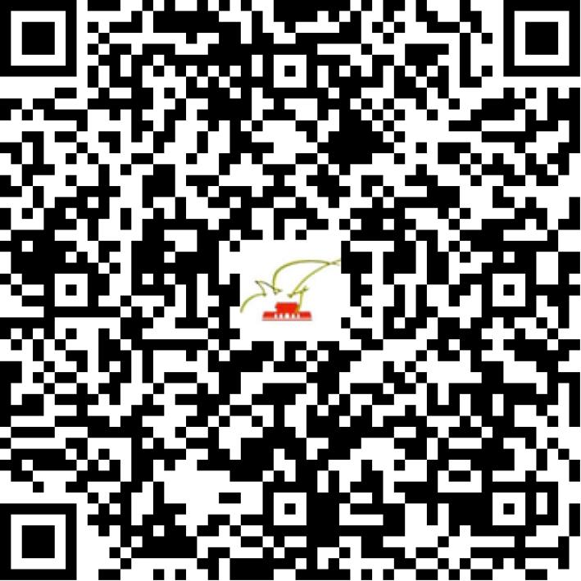

京演（机构）〔2021〕4801号

2021 | 年 | 06 | 月 | 08 | 日

名 称 | 星创童艺文化传媒（北京）有限公司
住 所 | 北京市大兴区宏业东路1号院24号楼1层101-254
法定代表人 | 孟祥栋
主要负责人
类 型 | 有限责任公司
单位类别 | 演出经纪机构
使用面积
首次发证日期 | 2021年06月08日
有效期 | 2023年06月07日
经营范围 | 经营演出及经纪业务
发证机关
编号
许可证有效期届满前30日内办理延续，有效期届满未延续的将依法予以注销。

